电子证照下载问题指南

电子证书上签章显示红叉
如下图所示：
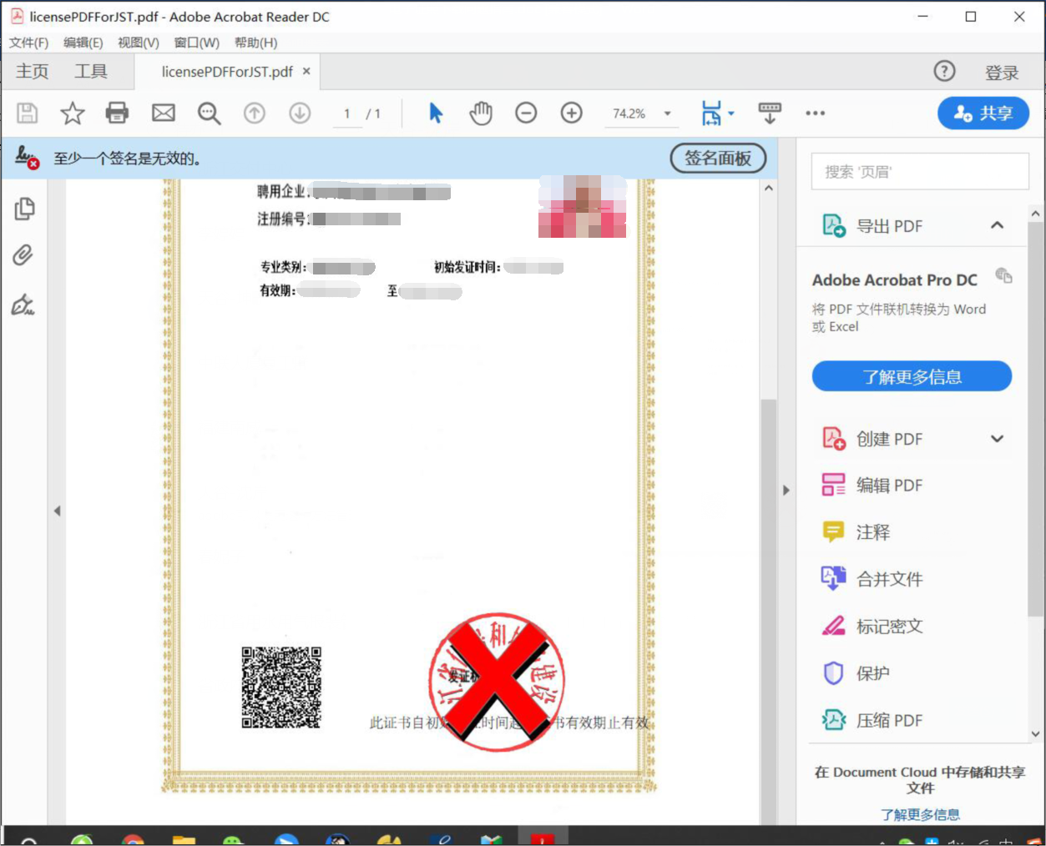

请按照以下操作设置pdf阅读器
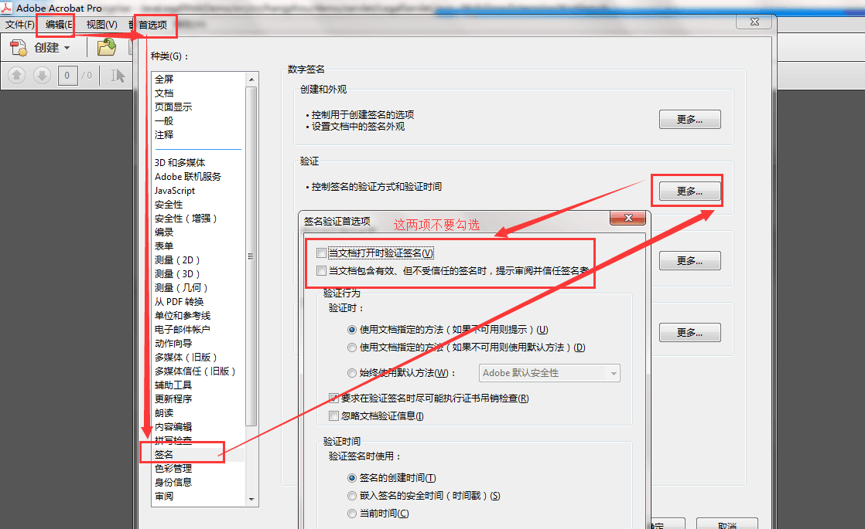

若以上操作无法解决问题，建议下载电子证书专用阅读器http://seal.zj.gov.cn/support

